Česká advokátní komora vás zve na kurz
pro advokáty a advokátní koncipienty,
který se uskuteční

ve středu 5. prosince 2012 v paláci Dunaj v Praze 1,
Národní 10 (vchod z Voršilské ul. č. 14) od 13.00 do 16.00 hodin.

Název kurzu: “Adobe Acrobat pro efektivní využití PDF v advokátních kancelářích”
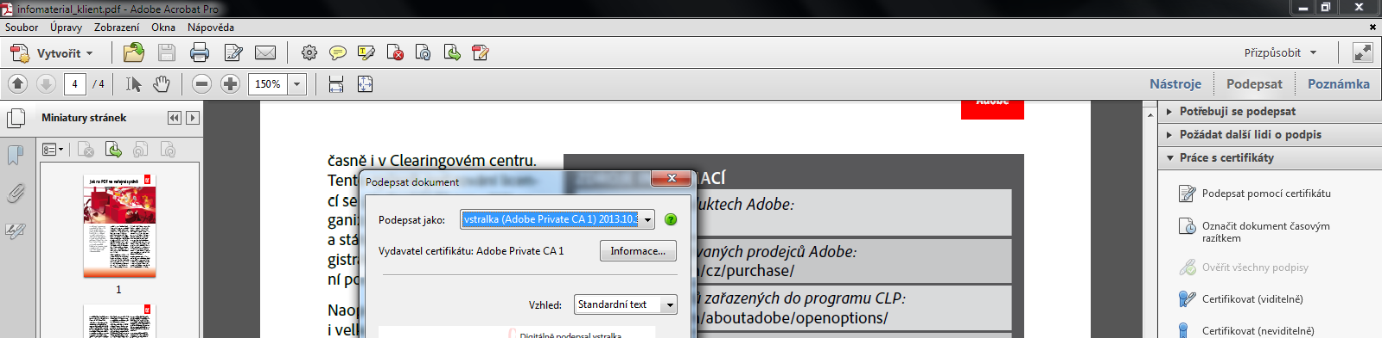

Obsah kurzu:: Na kurzu se účastníci naučí základní práci s PDF v programu Adobe Acrobat, seznámí se s rozdíly mezi programy Acrobat a Reader, a získají inspirativní doporučení, jak s výhodou využívat PDF a Acrobat pro zjednodušení práce, zefektivnění komunikace, výměnu a sdílení dokumentů
Program kurzu:
- Co je PDF a jak lze tento elektronický dokumentový formát využívat, normy PDF
- Adobe Acrobat XI
  - Seznámení s uživatelským rozhraním a hlavními funkcemi programu
  - Rozdíl mezi Reader a Acrobat
- Základní tvorba PDF
  - MS Word a Acrobat XI
  - Tisk do PDF
  - Skenování papírových dokumentů do PDF
- Elektronické podpisy
  - Zavedení certifikátů do programu Acrobat
  - Tvorba vizuální formy elektronického podpisu
  - Podepisování a certifikování PDF dokumentů, vícenásobné podpisy
  - Ověřování podepsaných přijatých dokumentů
- Dotazy a odpovědi k první části
- Rozšířené možnosti využívání PDF a Acrobat
  - Převod různých typů zdrojových dokumentů do PDF - webové stránky, schránka, e-mail
  - Spojování dokumentů
  - Rozšířená práce s PDF - poznámky, komentáře do PDF, psací stroj, editace PDF v Adobe Acrobat XI, převod PDF do MS Office
- Dotazy a odpovědi k druhé části
Lektor :
Ing. Miroslav Čulík, Certifikovaný školitel software Adobe, Amos Software, s.r.o.

Místo konání kurz: palác Dunaj, Praha 1, Národní 10
(vchod z Voršilské ulice 14)
Číslo kurzu: 41254
Cena za kurz : účast ZDARMA !!
Uzávěrka kurzu: 30.11.2012 (po tomto datu nás kontaktujte telefonicky)
Časový rozvrh kurzu:
12.30 – 13.00 Prezence

13.00 – 14.30 Kurz

14.30 – 15.00 Přestávka

15.00 – 16.00 Kurz

Organizační pokyny a informace pro účastníky:
1. Zájemci o účast na této akci, nechť vyplní a zašlou přihlášku, kterou naleznou na www.cak.cz, levé menu dole pod názvem Vzdělávací akce ČAK u každého semináře. Přihlášku zasílejte e-mailem na adresu seminare@cak.cz nebo poštou na adresu Česká advokátní komora, Národní 16, Praha 1, 110 00.

2. Doporučujeme účastníkům, aby si přinesli vlastní počítač (notebook) s instalovaným programem Adobe Acrobat XI Standard nebo Professional (pozor, nejde o zdarma dostupný Adobe Reader, ale o placený program s mnoha funkcemi pro práci s PDF), který mohou díky spolupráci ČAK a Adobe zakoupit v rámci speciálních cenových podmínek – více na www.adobeacrobat.cz/advokati/ nebo si mohou instalovat 30ti denní zkušební verzi zdarma z http://www.adobe.com/cfusion/tdrc/index.cfm?product=acrobat_pro&loc=cz

3. Zkušební verze bude k dispozici pro instalaci také na školení. Žádáme ty účastníky, kteří si budou chtít program Acrobat XI instalovat až na místě, aby se dostavili kolem 12:30, aby instalací nezdržovali ostatní účastníky. Program je dostupný jak pro počítače s MS Windows tak počítače Apple

4. Účast na seminář pro advokáty, advokátní koncipienty a zaměstnance advokátů je zdarma.

5. Vzdělávací akce ČAK jsou určeny pro advokáty, zaměstnance advokátů a advokátních kanceláří a ČAK. Účast jiných osob není možná.

6. Osvědčení o účasti na kurzu ČAK účastníkům nevydává.

7. Účastníci budou evidováni podle pořadí doručených přihlášek, účastníkům přihlášeným e-mailem zašleme potvrzení o doručení. Účastníky, kteří z kapacitních důvodů nebudou zařazeni na kurz, e-mailem informujeme a nabídneme jim náhradní termín, popř. zrušení přihlášky.

8. Vyplněním a zasláním přihlášky souhlasí účastník s podmínkami zde uvedenými.

9. Sál je klimatizován. Prosíme všechny o včasný příchod, pozdním příchodem rušíte lektora a ostatní přítomné. K dispozici je automat na kávu.

10.Telefonické informace na tel.č. 224 951 778 – Marie Knížová.

Těšíme se na setkání s Vámi.

Mgr. Olga Šenfeldová
vedoucí odboru výchovy a vzdělávání ČAK

